- Используйте путаницы,
нелепицы, загадки, рисование проблемных ситуаций.
- Поощряйте создание детских
«коллекций», помогайте их пополнять.

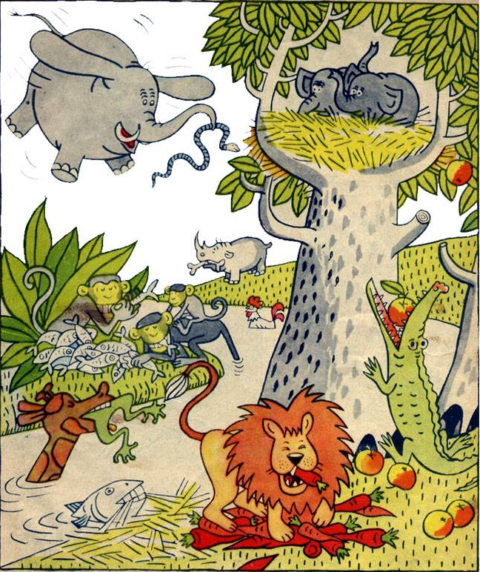

ЖЕЛАЮ УДАЧИ!

г. Екатеринбург.
ул. Коммунистическая, 6а

МБДОУ - детский сад компенсирующего вида № 244

ПАМЯТКА ДЛЯ РОДИТЕЛЕЙ

Развитие любознательности у детей 4-5 лет.
Составитель: педагог-психолог
Н.А. Конева
г. Екатеринбург

Есть у меня шестеро слуг,
Проворных, удалых,
И всё, что вижу я вокруг, -
Всё узнаю от них.
Они по знаку моему
Являются в нужде…
Зовут их: «Как и почему,
Кто, что, когда и где…»
Р. Киплинг
В Толковом словаре С.И. Ожегова можно прочитать: «Любознательный – склонный к приобретению новых знаний, пытливый». Основой любознательности является познавательная, исследовательская активность детей, удовлетворение которой во многом и будет определять пытливость детского ума, его интерес к знанию.
Появление представлений у пятилетних детей создает благоприятные условия для развития внешней и внутренней речи, для развития мышления.
Ребенок 4-5 лет играет не только с
игрушками, но и с мыслями. Мысль, слово и дело так сливаются в сознании ребенка, что собственная неумелость огорчает его до слез. Интуитивно он чувствует, что для творчества необходима только радость и он добывает ее любыми способами, даже незаконными. Например, сделав ошибку в речи, он может сказать: «А это Ваня сказал неправильно». Возможность ошибки ему неприемлема – он же знает, как надо, значит, он не мог ошибиться.
Возраст 4-5 лет – возраст почемучек. Именно в этом возрасте наблюдается любовь к игре словами, перевертышам. Как помогать ребенку на этом этапе? Будьте внимательными, благодарными, заинтересованными слушателями; поддерживайте самооценку малыша; радуйтесь вместе с ним, будьте для него интересным партнером.
- Важно знакомить ребенка с
предметами, явлениями, событиями, которые находятся за пределами его непосредственного восприятия и опыта.
- Например, для мальчиков,
которые любят играть с машинками, можно рассказать сказку об автомобиле, где в занимательной и доступной форме дается информация об устройстве автомобиля; подобрать картинки о разных авто, книжки-раскраски и т.д. Тем самым поддерживается интерес ребенка, расширяются его познавательные устремления.
Помните: дети готовы познавать то, к чему относятся благосклонно, положительно, что вызывает у них интерес.
- Можно использовать рассказы из
реальной жизни, но давать возможность для творчества, фантазии детей. Например: «Ты видишь вон тот дом? (показываете ребенку на дом вдалеке) За этим домом есть игровая площадка. Знаешь, что на ней?...» За этим домом могут быть – парк, гаражи, интересное дерево и т.д.
- Новая информация должна
отталкиваться от опыта ребенка и имеющихся у него представлений об окружающем мире: «Мы едим ложками и вилками, а есть такие страны – Япония, Китай, где люди едят с помощью палочек»; «У нас мальчики и мужчины носят брюки, а есть страны (Шотландия), где мужчины могут надевать клетчатые юбки» и т.д. Помните, предлагать ребенку нужно то содержание, в котором Вы сами хорошо ориентируетесь. Если же у вас возникают трудности в ответах на вопросы «почемучек» не стесняйтесь сказать ребенку, что вы не знаете ответа. Предложите вместе пойти в библиотеку, поискать ответ энциклопедии или интернете.

